

USO DE ACIDITHIOBACILLUS FERROOXIDANS E ACIDITHIOBACILLUS THIOOXIDANS NA RECUPERAÇÃO DE METAIS DE RESÍDUOS ELETRÔNICOS: UMA ABORDAGEM PARA ECONOMIA CIRCULAR E MITIGAÇÃO DE IMPACTOS AMBIENTAIS

1 Melissa Maria Opini, 1 Raul Natale Junior, 1 Denise Bevilaqua
1 Instituto de Química – UNESP, Araraquara, e-mail: melissa.opini@unesp.br;
raul.natale@unesp.br; denise.bevilaqua@unesp.br

Grupo temático 1: Ambiente e Clima
Eixo: Economia circular e clima

Resumo

O aumento da geração de resíduos eletrônicos tem intensificado preocupações ambientais relacionadas ao descarte inadequado e à perda de metais estratégicos e críticos presentes nesses materiais. Nesse contexto, a biolixiviação destaca-se como alternativa sustentável para recuperação metálica, contribuindo para redução dos impactos ambientais associados aos processos convencionais de mineração e tratamento químico. O presente trabalho teve como objetivo discutir a aplicação de Acidithiobacillus thiooxidans na recuperação de metais provenientes de resíduos eletrônicos, com enfoque na economia circular. A metodologia envolveu a caracterização química de resíduos de placas de circuito impresso por ICP-OES, o cultivo de Acidithiobacillus thiooxidans para produção de H₂SO₄ biogênico e a realização de ensaios de biolixiviação em sistema de coluna. Os resultados demonstraram o estabelecimento de biofilme ativo de A. thiooxidans, possibilitando a produção de aproximadamente 20 L de ácido sulfúrico biogênico até o momento. Os ensaios de biolixiviação evidenciaram o potencial do sistema para solubilização de metais presentes nos resíduos eletrônicos, alcançando recuperação de aproximadamente 36% de ferro. Os resultados demonstram o potencial da biohidrometalurgia como estratégia sustentável para recuperação de metais e fortalecimento de ações voltadas à economia circular.

Palavras-chave: Biohidrometalurgia; Biolixiviação; Economia circular; Recuperação de metais; Resíduos eletrônicos.

Introdução
O crescimento acelerado da produção e do consumo de equipamentos eletroeletrônicos tem contribuído significativamente para o aumento da geração de resíduos eletrônicos em escala mundial (Baldé et al., 2024). A estimativa global indica que a geração de resíduos eletroeletrônicos ultrapassou 60 milhões de toneladas, tornando esse fluxo um dos resíduos sólidos de maior crescimento no mundo (Baldé et al., 2024).
Os resíduos eletrônicos representam uma crescente preocupação ambiental devido à presença de substâncias potencialmente tóxicas que podem contaminar o solo e os recursos hídricos quando descartadas inadequadamente (Aachhera et al., 2025; Priya; Hait, 2017). Além dos impactos ambientais associados ao seu descarte, esses resíduos apresentam composição complexa, contendo polímeros, cerâmicas e metais de elevado valor econômico (Zhang et al., 2023). Ao avaliar a quantidade de metais críticos presentes nestes resíduos, é possível notar os elevados valores de elementos como cobre, ferro, níquel e zinco (Priya; Hait, 2017) . Esses valores evidenciam o elevado potencial econômico dos resíduos eletrônicos como fonte secundária de metais estratégicos, uma vez que muitas vezes possuem concentrações metálicas superiores às encontradas em minérios naturais de baixo teor (Calvo et al., 2016).
Os métodos convencionais de recuperação metálica, especialmente processos pirometalúrgicos e hidrometalúrgicos, demandam elevado consumo energético e utilização de reagentes químicos agressivos (Gulliani et al., 2023). Esses processos podem gerar emissões atmosféricas e resíduos secundários capazes de ampliar os impactos ambientais associados ao tratamento de resíduos eletrônicos (Wang et al., 2025), além da grande dificuldade operacional de separação dos metais envolvidos ao se trabalhar com resíduos polimetálicos (Harvey et al., 2022; Islam et al., 2023).
Nesse contexto, a biohidrometalurgia tem sido amplamente estudada como alternativa sustentável para contornar estes problemas na recuperação de metais a partir de minérios de baixa concentração e resíduos sólidos complexos (Bevilaqua, 2019; Gulliani et al., 2023; Magoda; Mekuto, 2022). A biolixiviação destaca-se por apresentar menor consumo energético e potencial redução na utilização de compostos químicos tóxicos quando comparada aos métodos convencionais (Bevilaqua, 2019; Ramírez-Aldaba et al., 2026; Toledo et al., 2026) .
Entre os principais microrganismos utilizados em processos biohidrometalúrgicos destacam-se Acidithiobacillus ferrooxidans e Acidithiobacillus thiooxidans, bactérias acidofílicas capazes de oxidar compostos ferrosos e sulfurados, favorecendo a solubilização metálica (Adetunji; Oberholster; Erasmus, 2023).
Diversos estudos demonstram que a aplicação desses microrganismos em resíduos eletrônicos apresenta resultados promissores na recuperação de metais através dos processos de redoxólise e acidólise, além da redução de impactos ambientais relacionados ao seu descarte (Gulliani et al., 2023), porém, ainda se faz necessário realizar a otimização de diversos parâmetros para que este sistema possa ser aplicado de maneira econômica e ambientalmente satisfatória. Dessa forma, o presente trabalho teve como objetivo avaliar a produção de H₂SO₄ biogênico utilizando Acidithiobacillus thiooxidans em sistema de coluna e sua aplicação em ensaios de biolixiviação de resíduos de placas de circuito impresso, como estratégia para recuperação de metais.
Metodologia
Inicialmente, foi realizada a caracterização química das amostras de PCI através da digestão ácida de 6 g do resíduo em 56 mL de água régia sob refluxo por 2 horas, seguida de filtração e análise por ICP-OES no Laboratório de Caracterização Tecnológica da Escola Politécnica da USP-SP. As quantidades de metais encontrados foram as seguintes: Cobre 337,67 mg/g, alumínio 59,30 mg/g, estanho 25,07 mg/g, ferro 14,60 mg/g, níquel 9,53 mg/g e zinco 7,27 mg/g.
Para o crescimento microbiano, foi utilizada a linhagem de Acidithiobacillus thiooxidans FG01, pertencente à coleção do Laboratório de Biohidrometalurgia da UNESP. O cultivo de A. thiooxidans foi realizado em coluna de vidro preenchida com enxofre pastilhado como suporte para formação de biofilme, utilizando meio 9K com 10% de inóculo, mantido a 30 ºC.
O crescimento do biofilme e a produção de H₂SO₄ biogênico foi acompanhada através da variação do valor de pH. O reator foi alimentado em batelada com meio 9K em pH inicial de 2,8, e o processo foi acompanhado até o efluente atingir o pH de 0,5 e concentração aproximada de 0,3 mol·L⁻¹. Este procedimento foi repetido em sucessivos ciclos para avaliar a velocidade de produção de ácido ao longo das diferentes gerações de bactérias fixadas no biofilme.
Os ensaios de biolixiviação foram conduzidos em colunas contendo 150 g de resíduos eletrônicos, nas quais 1 L de H₂SO₄ biogênico foi recirculado continuamente. A coluna de controle foi apenas monitorada, enquanto a outra recebeu ajustes com H₂SO₄ biogênico para manutenção do pH ≤ 1,8. O volume total de ácido adicionado foi monitorado durante o processo.O monitoramento dos ensaios foi realizado por meio de análises de pH, potencial de oxidorredução (Eh) e concentração de Fe²⁺. O pH foi acompanhado utilizando pHmetro GEHAKA PG1800, enquanto o potencial redox foi determinado com pHmetro Micronal B374. As concentrações de metais foram medidas através de espectroscopia de absorção atômica com chama (FAAS Agilent Technologies 200 - Modelo 240 FS AA).
Resultados e Discussão
Nós ensaios referentes a produção de H₂SO₄ biogênico, foi possível observar a queda do pH por quatro gerações. Esse comportamento indica a oxidação eficiente do enxofre elementar e consequente produção de H₂SO₄ biogênico (Ramírez-Aldaba et al., 2026), demonstrando a adaptação metabólica e estabilidade do biofilme microbiano no sistema, como pode-se observar na Figura 1.
Figura 1: Gerações de Acidithiobacillus thiooxidans respectivamente.
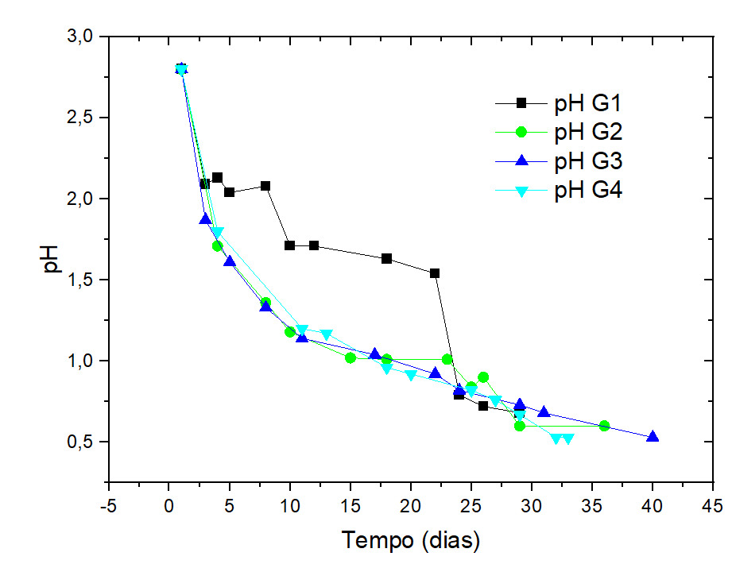
Fonte: Elaborada pela autora.
Os resultados obtidos até o momento demonstram que o avançar das gerações atingiu valores mais baixos de pH em um menor período de tempo, um indicativo da boa adaptação dos microrganismos ao uso do enxofre pastilhado como fonte de energia e material de suporte para a fixação do biofilme.
Já nos ensaios de biolixiviação (Figura 2), é possível notar que o níquel apresentou os maiores percentuais de recuperação, atingindo 100% de recuperação em 20 dias, enquanto o reator de controle chegou a 40,84% no mesmo período. A recuperação de zinco chegou a 49,48% no reator, enquanto o controle obteve uma recuperação máxima de 21,53%. A recuperação de ferro mostrou uma diferença expressiva, com uma recuperação de 58,20%, enquanto o controle obteve uma recuperação de 11,10%.
Embora a recuperação de cobre tenha sido de 5,63% no reator e 5,62% no controle, vale destacar que os 2853 mg de cobre recuperados equivalem a mais do que 100% da quantidade dos outros metais presentes individualmente no resíduo. Ainda assim, é possível afirmar que apenas a força ácida do H₂SO₄ biogênico não é o suficiente para fazer uma solubilização mais expressiva do cobre, necessitando do auxílio de um agente oxidante, como ions Fe³⁺, para o aumento de sua eficiência. Uma outra possibilidade, é o uso primário do H₂SO₄ biogênico para a obtenção de uma lixívia mais rica em outros metais, enquanto o processo envolvendo agentes oxidantes é utilizado posteriormente para a obtenção de cobre com maior grau de pureza.
.
Figura 2: Recuperação metálica pelo processo de biolixiviação por H₂SO₄ biogênico.
Fonte: Elaborada pela autora.
Observou-se ainda que a elevação do pH na coluna de controle esteve associada à redução da eficiência de recuperação metálica, reforçando a importância da adição contínua de ácido biogênico para manutenção das condições favoráveis à solubilização dos metais.

Considerações Finais
Os resultados obtidos até o momento demonstram o potencial da biohidrometalurgia aplicada à recuperação de metais provenientes de resíduos de placas de circuito impresso. Os resultados obtidos contribuem para a compreensão dos requisitos operacionais envolvidos na utilização de agentes lixiviantes biogênicos em sistemas biohidrometalúrgicos, reforçando o potencial dessa tecnologia para aplicações associadas à economia circular e à redução dos impactos ambientais relacionados à mineração convencional e ao descarte inadequado de resíduos eletrônicos.
Agradecimentos
O presente trabalho está sendo realizado com o apoio da Coordenação de Aperfeiçoamento de Pessoal de Nível Superior – Brasil (CAPES) – Código de Financiamento 001. A Universidade Estadual Paulista, pela infraestrutura, suporte técnico e científico disponibilizados para o desenvolvimento deste trabalho.

Referências
AACHHERA, Sugandha et al. E-Waste Recycling: A Comprehensive Review on Metal Recovery and the Factors Affecting Bioleaching. In: [S.l.: S.n.]. p. 209–243.

ADETUNJI, Adegoke Isiaka; OBERHOLSTER, Paul Johan; ERASMUS, Mariana. Bioleaching of Metals from E-Waste Using Microorganisms: A Review. MineralsMDPI, , 1 jun. 2023.

BALDÉ, Cornelis P. et al. The Global E-waste Monitor 2024. Geneva/Bonn: [S.n.]. Disponível em: <https://ewastemonitor.info/the-global-e-waste-monitor-2024/>. Acesso em: 19 fev. 2026.

BEVILAQUA, D. Biomineração. In: ALTERTHUM, Flavio et al. (Orgs.). Biotecnologia Industrial. 2. ed. São Paulo: Blucher, 2019. v. 3 p. 547–572.

CALVO, Guiomar et al. Decreasing Ore Grades in Global Metallic Mining: A Theoretical Issue or a Global Reality? Resources, v. 5, n. 4, p. 36, 7 nov. 2016.

GULLIANI, Sahil et al. Recovery of metals and valuable chemicals from waste electric and electronic materials: a critical review of existing technologies. RSC SustainabilityRoyal Society of Chemistry, , 22 maio 2023.

HARVEY, Jean Philippe et al. Greener reactants, renewable energies and environmental impact mitigation strategies in pyrometallurgical processes: A review. MRS Energy and Sustainability, v. 9, n. 2, p. 212–247, 1 set. 2022.

ISLAM, Md Khairul et al. Deportment of Metals from E-Waste PCBs towards Alloy and Slag Phases during Smelting Using CaO-Al2O3-SiO2-B2O3 Slags. Minerals, v. 13, n. 6, 1 jun. 2023.

MAGODA, Kundani; MEKUTO, Lukhanyo. Biohydrometallurgical Recovery of Metals from Waste Electronic Equipment: Current Status and Proposed Process. RecyclingMDPI, , 1 out. 2022.

PRIYA, Anshu; HAIT, Subrata. Comparative assessment of metallurgical recovery of metals from electronic waste with special emphasis on bioleaching. Environmental Science and Pollution Research, v. 24, n. 8, p. 6989–7008, 2017.

RAMÍREZ-ALDABA, Hugo et al. Synergistic Mechanisms in the Acidithiobacillus ferrooxidans and thiooxidans Consortium: A Comprehensive Review. Environments - MDPIMultidisciplinary Digital Publishing Institute (MDPI), , 1 abr. 2026.

TOLEDO, Ailton Guilherme Rissoni et al. Urban Mining of Rare Earth Elements from Fluorescent Lamp Recycling Waste via Acidithiobacillus thiooxidans : A Sustainable and High-Performance Bioleaching Approach. ACS Sustainable Resource Management, v. 3, n. 3, p. 787–799, 26 mar. 2026.

